HNPR-2018-13007

中共湖南省委组织部
中共湖南省委宣传部
湖南省人力资源和社会保障厅
湖南省教育厅
湖南省科学技术厅
湖南省经济和信息化委员会
湖南省财政厅
湖南省文化厅
湖南省卫生和计划生育委员会
湖南省国有资产监督管理委员会

文件

湘人社发〔2018〕23号

关于印发《湖南省121创新人才培养工程
实施办法》的通知

各市州党委组织部、宣传部，各市州人力资源社会保障局、教育局、科技局、经信委、财政局、文化局、卫计委、国有资产监管机构，有关省直和中央在湘单位人事（干部）处：
根据中共湖南省委《关于深化人才发展体制机制改革的实施意见》（湘发〔2016〕27号）和中共湖南省委办公厅《关于印发〈湖南省芙蓉人才行动计划〉的通知》（湘办发〔2017〕42号）精神，为深入实施创新引领开放崛起战略，健全我省高层次专业技术人才培养机制，培养造就更多创新创业能力强的中青年优秀专业技术人才，经省委人才工作领导小组研究同意，现将《湖南省121创新人才培养工程实施办法》印发给你们，请结合本地区、本部门实际，认真组织实施。




中共湖南省委组织部 中共湖南省委宣传部

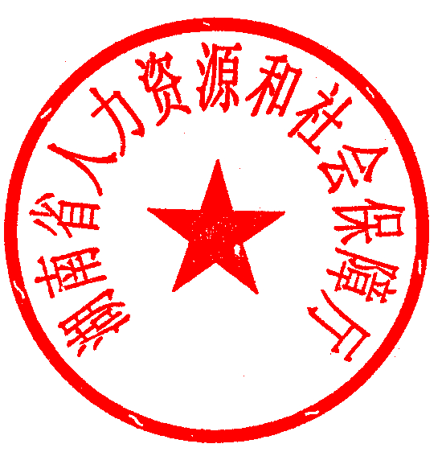


湖南省省人力资源和社会保障厅 湖 南 省 教 育 厅



湖南省科学技术厅 湖南省经济和信息化委员会




湖 南 省 财 政 厅 湖 南 省 文 化 厅


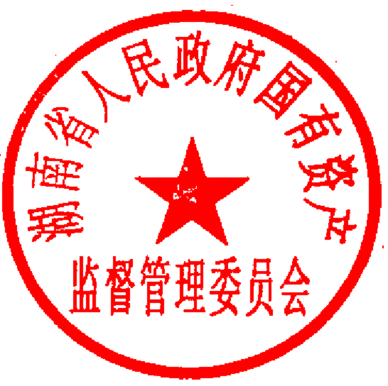

湖南省卫生和计划生育委员会 湖南省国有资产监督管理委员会
2018年3月29日

湖南省人力资源和社会保障厅办公室
2018年5月22日印发

湖南省121创新人才培养工程实施办法

第一章 总 则
第一条 为进一步加强我省高层次创新型专业技术人才队伍建设，根据《湖南省中长期人才发展规划纲要（2010-2020）》《中共湖南省委关于深化人才发展体制机制改革的实施意见》和《湖南省芙蓉人才行动计划》，制定本办法。
第二条 实施湖南省121创新人才培养工程（以下简称“121工程”），旨在选拔一批政治素质好、业务水平高、创新创业能力强的中青年优秀专业技术人才，为大力实施创新引领开放崛起战略、加快建设富饶美丽幸福新湖南提供坚强的人才支撑。
第三条 2018-2022年，分批选拔培养约100名第一层次中青年首席科学家、约200名第二层次中青年领军人才和约1000名第三层次中青年学术技术带头人。经培养，100名第一层次人选中，约10名成长为瞄准世界科技前沿，能引领或支撑国家重大科技、关键领域实现跨越式发展的顶尖人才，具备入选中国科学院、中国工程院院士潜力；200名第二层次人选中，约50名成长为技术水平国内领先的高级专家，约20名成长为国家重点研发计划负责人，或国家重点学科、国家重点实验室，国家级工程中心、企业技术中心、工业设计中心、工程技术研究中心等国家级创新平台负责人；1000名第三层次人选成长为技术水平省内领先的专家，其中约200名成长为省重点学科、重点实验室，省级以上重大科技项目，省级重大企业技术改造项目、省级企业科技研发平台等的负责人。
第二章 选拔对象
第四条 选拔对象为全省各类企事业单位及社会组织（含中央驻湘单位、部队）中直接从事自然科学、工程技术、哲学社会科学研究或从事技术开发、推广、应用的创新型中青年专业技术人才。重点围绕科技创新、产品创新、文化创新、管理创新等重大创新领域，注重向从事前沿科技研究的专业技术人才倾斜，向支撑企业提高自主创新能力的创新人才倾斜。
第三章 选拔条件
第五条 基本条件：政治素质好，拥护党的路线方针政策，遵纪守法；专业基础扎实，自主创新能力强，具有求实创新、拼搏奉献的科学精神和良好的职业道德；学风朴实严谨，有强烈的事业心、较高的学术造诣；有较强的组织协调能力，在学科专业建设中能起到带头和促进作用；拥有核心技术或知识产权，能够引领企业技术创新，带动相关产业发展，对产业结构调整和竞争力提升具有支撑作用。
第六条 第一、二层次人选选拔当年年龄一般在50周岁以下（含50周岁），具有博士学位和正高级专业技术职称。第三层次人选选拔当年年龄在45周岁以下（含45周岁），一般应具有研究生学历和高级专业技术职称。特别优秀者，以上条件可适当放宽。
第七条 第一层次人选还应符合下列条件之一：
1．在自然科学研究领域取得重大创造性研究成果，具有重要科学价值和良好应用前景，达到国内领先水平，得到国内外同行公认。
2．在工程技术特别是高新技术领域有重大发明创造或取得重要研究成果，得到国内外同行公认，在科技成果转化、高新技术产业化等方面作出重要贡献。
3．是国家自然科学奖、技术发明奖、科技进步奖一等奖获得者、二等奖获得者（排名前三）；或省自然科学奖、技术发明奖、科技进步奖一等奖获得者（排名前三）。
4．完成国家重点工程、重大科技攻关、重大科技专项、重大企业技术设计改造、重大国际合作项目，创造性地解决关键技术问题，获得国际或国家发明专利，学术、技术水平居国内领先地位，得到国内外同行公认。
5．在医药卫生领域，医疗技术精湛，能成功诊治疑难、危重病症，或在较大范围有效地预防、控制、消除疾病，作出重大贡献，在国内外产生重大社会影响。
6．在哲学社会科学领域，创新和拓展了学科的理论，对该学科或相关学科的发展产生很大推动作用，在学术界有重大影响，学术水平居国内领先地位；或为我省经济和社会发展解决重大难题，是省（部）级哲学社会科学一等奖奖励获得者。
7．在宣传文化、教育领域成就非常突出，对我国宣传文化和教育改革发展作出重大贡献，为全国同行公认，在社会上有重大影响或获得全国教学成果奖一等奖。
第八条 第二层次人选还应符合下列条件之一：
1．在自然科学领域，发展潜力大，有创造性成果，达到国内领先水平；或在工程技术特别是高新技术领域有重大创新成果。
2．是国家自然科学奖、技术发明奖、科技进步二等奖以上奖励获得者；或省自然科学奖、技术发明奖、科技进步奖一等奖获得者、二等奖获得者（排名前三）。
3．在完成省（部）级重点工程、重大科技攻关、重大企业技术设计改造以及在消化引进高科技产品、技术项目的设计、研制、管理中，创造性地解决技术或管理难题，获得国家发明专利。
4．长期在医疗卫生第一线工作，医疗技术精湛，能成功诊治疑难、危重病症或在较大范围内有效地预防、控制、消除疾病，作出重要贡献，在省内外产生重大社会影响。
5．在哲学社会科学领域，理论研究取得突出成绩，是省（部）级哲学社会科学二等奖以上奖励获得者；或对国家经济与社会发展战略提出有重大价值的可行性论证、建议，取得重大的经济效益或社会效益。
6．在宣传文化、教育领域成就突出，对我省宣传文化和教育事业的发展作出重大贡献，为省内外同行公认，在社会上有较大影响或获得省级教学成果奖一等奖以上奖励。
第九条 第三层次中青年学术技术带头人人选还应符合下列条件之一：
1．是省自然科学奖、技术发明奖、科技进步奖三等奖以上奖励获得者，或市（州）级科学技术奖励一等奖奖励获得者。
2．在经济社会发展一线，研究开发、推广、应用新成果、新技术、新工艺，产生显著的经济效益或社会效益。
3．在省部级以上科技项目、重点工程建设项目、重大技术改造项目中，担任研究、设计、施工等方面的技术负责人。
4．在医药卫生领域，长期在医疗卫生第一线工作，医疗技术精湛，能成功诊治疑难、危重病症或在较大范围内有效地预防、控制、消除疾病，在本地区有较高知名度。
5．在哲学社会科学领域，发表重要学术论文或出版专著，并在省内外引起较好反响，是省哲学社会科学三等奖以上奖励获得者。
6．在宣传文化和教育领域成绩显著，具有较高的业务水平和发展潜力，在本行业有较高知名度。
第四章 选拔办法
第十条 “121工程”由省委人才工作领导小组统一领导，省委组织部牵头抓总，省人力资源和社会保障厅会同省委宣传部、省教育厅、省科技厅、省经信委、省财政厅、省文化厅、省卫计委、省国资委等部门组织实施。成立“121工程”评选推荐专家委员会，由相关专业领域的国内外知名专家组成，负责“121工程”人选的评选工作。
第十一条 培养人选选拨推荐工作，采取个人申报、单位推荐，自下而上逐级推荐的方式进行。所在单位对申报对象的政治素质、道德品质、学术水平、科研能力、工作业绩等作出评价，提出推荐意见。
推荐申报名额实行总量控制，省人力资源和社会保障厅根据各市州、各部门专业技术人员的总量、结构确定推荐候选人名额，各市州、各部门在限定名额范围内推荐上报。
第十二条 市州所属单位推荐的人选，由市州人力资源和社会保障局进行资格审查，经专家评议提出本地区推荐人选，并公示5个工作日无异议后报送省人力资源和社会保障厅。
省直和中央在湘单位、部队推荐的人选，由单位或主管部门进行资格审查，经专家评议后提出本单位（部门）推荐人选，并公示5个工作日无异议后报送省人力资源和社会保障厅。
第十三条 省人力资源和社会保障厅对推荐人选进行初审和申报材料综合汇总，并根据申报材料情况，由“121工程”评选推荐专家委员会对初审通过的人选进行复审和综合评议，确定培养推荐人选。
第十四条 对被确定为相应层次的培养对象，省人力资源和社会保障厅在其门户网站公示5个工作日。
第十五条 公示结束后，报省委人才工作领导小组审批并向培养对象颁发荣誉证书。
第五章 培 养
第十六条 通过组织选派或自行联系方式，每年选派培养对象到世界知名大学、研究机构、跨国公司担任高级访问学者，或到国家重点学科、重点实验室、国家工程（技术）研究中心等研修。鼓励和支持培养对象参加各种国际学术会议和学术交流活动，开展国际和地区科技交流与合作。建立导师制，积极为培养对象聘请相应领域的权威专家作为导师，提高培养起点，促进其尽快成长。
第十七条 培养期内，对第一、二、三层次培养对象给予一定的培养经费资助，主要用于培养对象出国境研修、访学、培训，参加学术会议交流等。培养对象所在单位负责经费使用的监管。
第十八条 培养对象申报重大基础研究计划、重大成果转化、优势学科建设、重大人才工程培养等项目，同等条件下优先考虑。所在单位要主动安排培养对象承担科研项目和科技攻关项目，鼓励他们参加国内外学术交流等活动，并在时间和经费上予以保证。支持培养对象到各类国际学术技术组织任职。
第十九条 围绕全省经济和社会发展的需求，每年组织培养对象到基层、企业和农村，开展多种形式的科技咨询、技术服务和知识培训活动，促进科技成果向现实生产力转化。
第六章 管 理
第二十条 省人力资源和社会保障厅负责“121工程”的组织协调工作，各相关市州及省直各部门对培养对象进行管理。培养对象所在单位负责日常管理。
第二十一条 培养对象要制定工作目标和年度工作计划，与所在单位签订双向目标责任书，纳入培养对象年度工作考核内容，报送相关主管部门，并在省人力资源和社会保障厅备案。
第二十二条 培养对象培养期限为5年。培养期内，培养对象年度考核由所在单位负责，平时考核由市州人力资源社会保障局或各主管部门负责，根据考核结果作出继续培养、调整、退出等意见。培养期满后，省人力资源和社会保障厅会同各主管部门、培养对象所在单位对培养对象进行严格考核，根据考核结果作出客观评价。
第二十三条 建立完善培养对象信息管理系统，加强对培养对象的跟踪管理和服务。按照隶属关系，各市州人力资源和社会保障局或各主管部门要与培养对象建立联系制度，及时了解和帮助培养对象解决科技创新、学术研究中遇到的困难，不定期组织培养对象进行学术交流和休假疗养。
第二十四条 享受国务院政府特殊津贴人员、国家杰出专业技术人才、突出贡献专家、百千万人才工程国家级人选、“长江学者”特聘教授、省政府特殊津贴专家、省优秀专家、“芙蓉学者”特聘教授的选拔，优先从“121工程”第一、二层次人选中推荐产生，并把入选第一、二层次作为二级教授评定的重要条件之一。
第二十五条 对弄虚作假、剽窃他人成果，以不正当手段骗取荣誉以及存在严重违反学术道德和职业操守行为、因个人责任给国家造成重大损失、未经组织同意出国逾期不归或擅自脱离原单位的培养对象，一经发现，由所在单位提出申请，经所在市州人力资源和社会保障局或省主管部门审核，报省人力资源和社会保障厅批准，取消其培养资格，停止拨付并追回相关经费。
第七章 附 则
第二十六条 各市州、省直有关部门，可参照本办法，结合实际情况，制定本地区、本部门做好选拔、培养与管理工作的具体办法。
第二十七条 本办法自2018年6月1日起施行,有效期5年。

